PLANNING D’ACTIVITES DE LA SEMAINE DU 02 AU 08 MARS 2026
LUNDI  02 MARS 2026 | MARDI  03 MARS 2026  Karen est en formation le matin et absente l’après-midi | MERCREDI  04 MARS 2026  Karen est absente | JEU  05 MARS 2026  Karen est en formation le matin | VENDREDI  06 MARS 2026  Karen est absente le matin | SAMEDI 07  DIMANCHE 08 MARS 2024
10H30  Lecture du journal et pliage du linge     | 10H30  Pliage  du linge | 10H30  Pliage  du linge   | 10H30  Pliage  du linge | 10H30  Pliage  du linge | A partir de  14 h45  Film ou musique  et/ou jeux de société    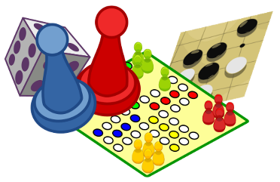  à la Roseraie
15 h 00  Atelier  Jeux de mémoire   | 14 h 00 à 14 h 30  Atelier  « Bien-être »  (Beauté des mains)  Avec Laura LEROY, A.S.  15 h 00  Jeux de société  en autonomie  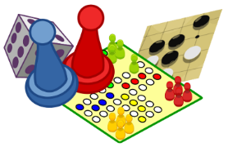 | 15 h 00  Jeux de société  en autonomie  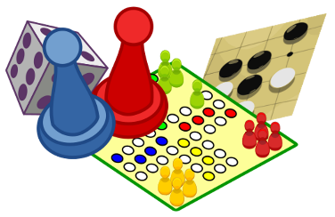 | 15 h 00  Activité Loisirs Créatifs   |   14 h 00  Gym douce avec Siel Bleu  15 h 00  Promenade  dans le parc  (Selon météo)

